ГЛАВА 2. Причины отдаления кризиса – пролонгация
хаоса путем установления режима «демократического рабства»

2.1. Причина № 1 – группы базисных товаров, номинированы в долларах

Большой объем денежной эмиссии ФРС подпитывает долларовую инфляцию в мире, практически не влияя на рост цен внутри самих США. Внешняя инфляция выразилась в росте цен на товарные группы, номинированные в долларах (главным образом на энергоносители – нефть, газ, – а также на драгоценные и базовые металлы, некоторые сельхозтовары и др.).

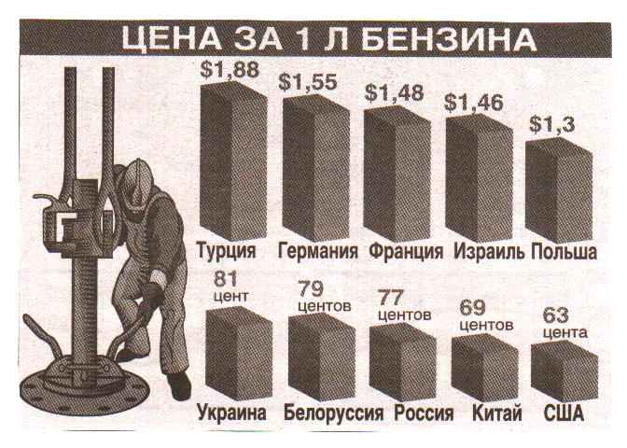

Фото 48 Базисные товары, номинированы в долларах

Федеральная резервная система это понимает и давно этим пользуется. Страна с резервной валютой имеет неоспоримые льготы. Например, Россия поставляет США нефть, т. е. невосполнимый природный ресурс, за что получает бумажки, которые Центробанк США очень недорого печатает на монетном дворе в Вашингтоне.
В практике международной торговли доллар до сих пор остается основной валютой платежа. Практически все страны держат свои свободные средства в ценных бумагах США, тем самым, кредитуя ее экономику.
Около половины мировой торговли осуществляется в долларах и примерно половина мировых валютных резервов содержится в тех же долларах. А во многих странах доллар уже почти заменил местные деньги и является важным, а иногда и главным платежным инструментом.
Таким образом, доллар является средством определения цены всех остальных денег, валют и собирает с этого со всего Земного шара денежный налог в Федеральную Резервную Систему США.
Крупные банкиры Уолл-Стрита с благословения Белого дома осуществляют вмешательство на рынке золота, действуя как картель. В роли инициатора выступает банк «Голдман Сакс». Жертвами этой политики искусственного занижения цен на золото стали многие предприниматели и рабочие в ЮАР.
В 1976 году МВФ (США) была закреплена демонетизация золота. Золото и серебро сегодня не считаются деньгами, и банки и правительство США прилагают все усилия к тому, чтобы такая ситуация сохранялась. Уже много лет ведется настоящая война против золота и серебра, потому что они являются естественными врагами выпуска ничем не обеспеченных бумажных денег.
Чтобы избавиться от влияния на мировую экономику мощнейших золотодобывающих держав – СССР и Южной Африканской Республики. США нашли довольно простой способ, как это сделать. Они решили ввести бумажный доллар в мировую экономику в качестве замены золота. В июле 1944 года, когда исход войны был ясен, они создавали в Бреттон-Вудсе в штате Нью-Гемпшир Международную конференцию с участием 44 стран. Именно на этой конференции были созданы Международный валютный фонд (МВФ) и Международный банк развития и реконструкции (МБРР). В их уставе было записано: «Паритет валюты каждой страны-члена будет выражен в золоте, как общем знаменателе, или в американских долларах веса и пробы, существовавших на 1 июля 1944 года». Манипуляции с ценами на золото преследуют три цели:
1. Помешать тому, чтобы цена на золото стала показателем инфляции в США.
2. Помешать тому, чтобы растущая цена золота стала показателем слабости доллара как международной валюты.
3. Защитить банки, которые сами склонны при низких процентных ставках брать золотые займы и понесли бы огромные убытки, если бы им пришлось снова покупать золото по повышенной цене.
Рынок золота за последние десятилетия является ареной игры на понижение. Мировые банки умело играют на понижение стоимости драгметалла, искусственно завышая цену доллара. Но мир стремительно регионализируется, создаются региональные валюты и готовые в любой момент к закрытию рынки, что неминуемому приведет не только к торговым, но и самым обычным войнам.
Но сегодня в условиях постоянных валютно-финансовых и экономических потрясений золото остается самым надежным и ликвидным средством сохранения и спасения капитала и поэтому ему обеспечен непрерывный ценовой рост.

2.2. Причина № 2 – инвестиционное обеспечение доллара экономиками стран, попавшими под влияние США

«Мы создали общество, главным занятием которого является насилие. Самую серьезную угрозу нашему государству представляет вовсе не какая-то внешняя сила, а наш внутренний милитаризм. Создается удручающее впечатление, что мы в Америке явно привыкли к войнам. На протяжении вот уже многих лет мы или воюем, или немедленно готовы начать войну в любом районе мира. Война и военные стали неотъемлемой частью нашего быта, а насилие – самым важным продуктом в нашей стране».
У. Фулбрайт

2.2.1. Причина № 2.1 – инвестиционное обеспечение доллара экономиками стран, посредством военной агрессии

Американские СМИ яркими красками живописуют правоту имперского дела и порочность страны, назначенной в жертву. Доллар в Ираке демонстрирует, в каком парадоксальном мире живут сегодня многие государства. Они торгуют своей нефтью, пользуясь долларом, – и, таким образом, косвенно укрепляют мощь армии, которая на их инвестиции осуществляет агрессии против них же. Это уникальный, высший пилотаж в продвижении «демократического рабства».
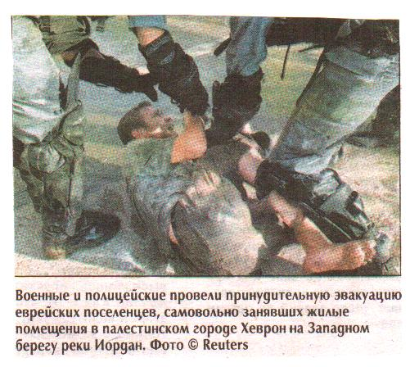
Фото 49 Я на шести аршинах сидел и сидеть буду!

30 декабря 2006 года, в дикой атмосфере, когда звучали оскорбления и грубые выкрики, пять палачей в капюшонах и присутствующие шииты, отомстили иракскому диктатору Саддаму Хусейну казнью, больше похожей на линчевание.

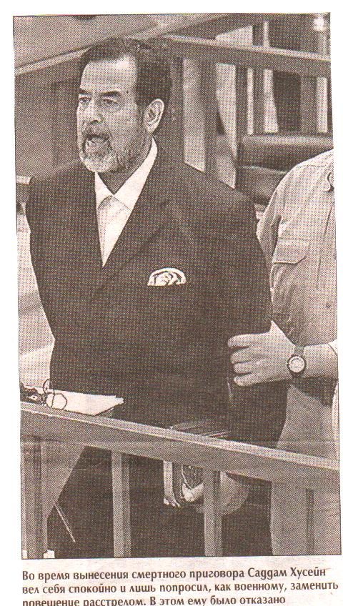

Фото 50 Саддам Хусейн перед линчеванием

Вследствие победоносной военной агрессии Ираку навязана новая официальная валюта, которая сменила динар. Национальная валюта Ирака потеряла свое значение. Возникла диспропорция между реальным курсом динара, которая была в мирное время и курсом динара, после военной агрессии и долларом США. Таким образом, экономика Ирака потеря свою конкурентоспособность, если доллар равен себестоимости изготовления, т.е. практически воздуху, то динар стал равен гелию. Это наглядный пример хаоса путем установления режима «демократического рабства», так или иначе, многое в Ираке теперь можно приобрести только за доллары. Ничто не смогло бы продемонстрировать нагляднее, насколько взаимосвязаны между собой война и валюта. Господство США в военной сфере и долларовый империализм взаимосвязаны.
Любая система, ограничена определенными параметрами и ресурсами, в т.ч. и экономика США, поэтому реально Америка слишком слаба, чтобы серьезно бросать вызов кому-то, кроме военных карликов. Недостаточность ресурсов США толкает их к истеричной театрализации своих агрессий. Кроме того, известна слабость войск США на сухопутных театрах, поэтому, главный тип войны, которую ведет США, – это война против противника слабого и лишенного противовоздушной зенитно-ракетной обороны.
По состоянию на декабрь 2001 года (уровень, зафиксированный в договоре СНВ-1) у США было 1 238 баллистических ракет подземного, морского и воздушного базирования – у России 1 140. У США было 5 949 ядерных боеголовок, у России – 5 520. Совокупный вес ядерного заряда у США составлял 1 732 метрические тонны, у России – 3 320 метрических тонн. Эксперты считают, что такие ядерные арсеналы практически на 100 % гарантируют нанесение обоим странам «невосполнимого ущерба» (то есть, говоря невоенным языком, практически полного уничтожения военного и экономического потенциала обоих государств) в случае обмена ударами.
В планах Вашингтона создание «ультраскоростного» высокоманевренного кинетического перехватчика нового поколения (KEI). С его помощью США смогут перехватывать с территории Польши ракеты, стартующие в Европейской части России. Кроме того, американцы планируют провести массовое развертывание воздушного и космического эшелона НПРО – авиационного лазера воздушного развертывания (ABL) для перехвата боевых ракет и боеголовок на старте и на траектории. Далее вывод в космос системы обнаружения и перехвата баллистических ракет для контроля над всеми пусками ракет в мире. Как говорится, мечты, мечты о ваша сладость, ушли мечты, осталась гадость.

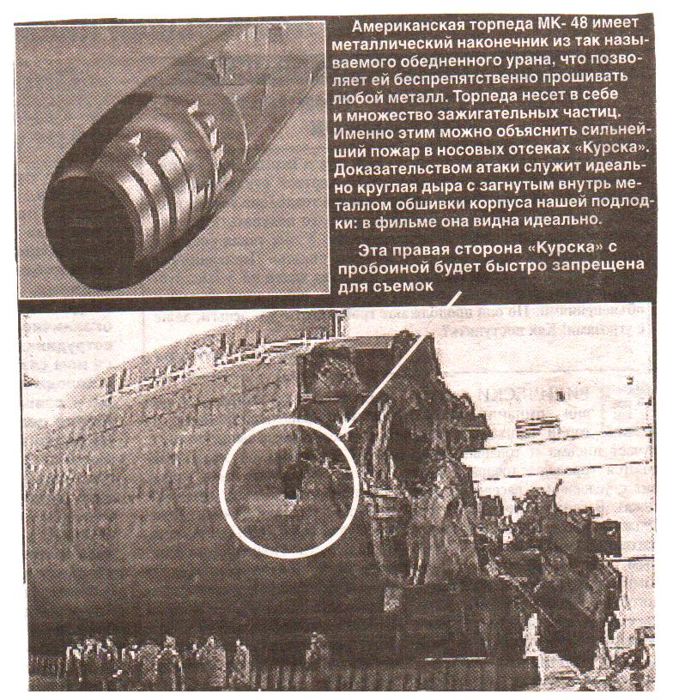

Фото 51 АПЛ «Курск» после аварии

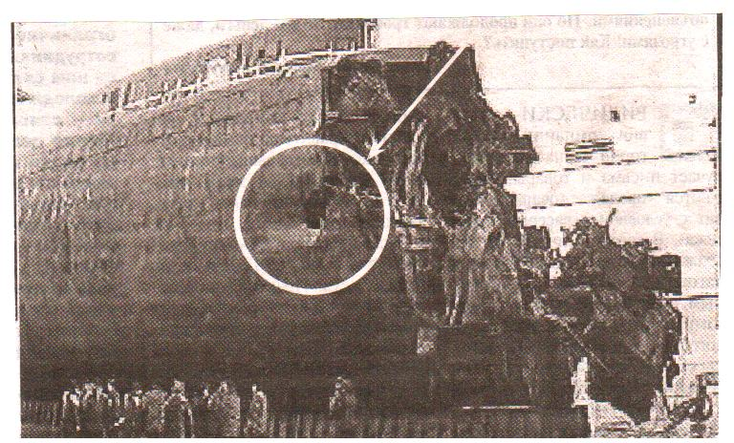
Фото 52 АПЛ «Курск» после аварии
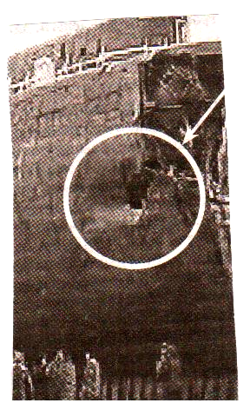
Фото 53 АПЛ «Курск» после аварии

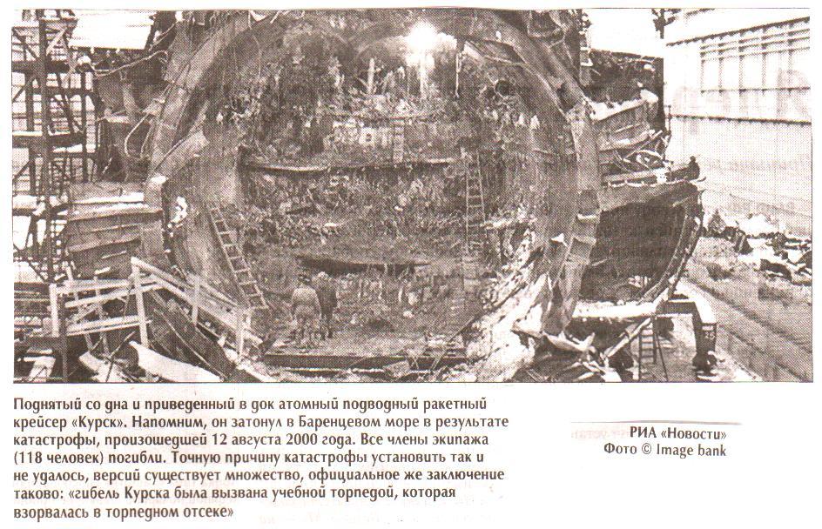

Фото 54 АПЛ «Курск» после аварии

Бесплатная иракская нефть – это лишь отсрочка, причем небольшая, мирового финансового кризиса. Нефтяной фактор в американской стратегии США, учитывая общую зависимость США от товарного импорта, имеет, по мнению Э. Тодда, скорее символическое значение. «Америка, залитая нефтью, но лишенная снабжения импортными товарами, испытает такой же потребительский шок, как и Америка, отрезанная от нефти. На самом деле Америка уязвима для любого типа блокады».
Эти инсинуации подержат еще на некоторое время американские пирамиды, и оттянет крах финансовой системы. Но это не поменяет сущности финансовой системы США основанной на грабеже.
Доказательством этому является ситуация, связанная с 11 сентября 2001 года (фото 57 – 60, 62, 64, 65 – Пентагон; фото 66 – 71 – ВТЦ).
Вот некоторые непутевые заметки «лохотронщиков».
1. Снимок (фото 57) сделан еще до того, как здание Пентагона обрушилось. Где самолет, где гигантская брешь в стене? На снимке видна горящая дыра небольших размеров, но в нее никак не мог проскочить самолет с размахом крыльев около 38 метров.
2. Мировая общественность никогда не видела фотографии или видеосъемки самолета у Пентагона или того, что упал у леса, потому что этих «мифических самолетов» просто не существовало. Вместе с тем, есть съемки, где на месте «крушений» просто выжженная земля.
3. Боинг высотой около 13 метров каким-то образом пробил только первый этаж, хотя высота здания – около 24 метров. Кроме того, не родился еще на нашей планете такой пилот, который на такой махине как Боинг, и на скорости минимум 250 миль в час смог бы попасть в первый этаж здания Министерства обороны США.
Согласно официальной версии, приведенной в The New York Times (International Herald Tribune, 2001-10-17, стр. 8), Боинг 757 компании American Airlines (AA), рейс 77, который врезался в Пентагон, выполнил над Вашингтоном снижение на 7 000 футов с одновременным разворотом на 270 градусов при скорости 500 миль в час. Он приблизился к Пентагону по горизонтальной траектории (чтобы нанести зданию максимальный ущерб) на такой малой высоте, что сорвал провода, протянутые через улицу (но каким-то образом умудрился протиснуться между столбами, расстояние между которыми меньше размаха крыльев Боинга 757).
Вы где-нибудь видите обломки примерно 100 тонн металла (включая двигатели, крылья и хвостовую часть) которые до столкновения были Боингом 757?
4. На фото 66, 67 видно, как самолет врезается в Южную башню. Специалисты сразу обратили внимание, что к крыльям самолета прикреплены какие-то посторонние предметы. Вывод: это не детали стандартной конструкции, не турбины, и при обычных обстоятельствах самолетам с таким мощным довеском вообще не разрешили бы взлетать. Кроме того, переоборудование самолета такого плана – очень длительный процесс, т.к. крылья Боингов не приспособлены к несению лишнего веса, их надо дополнительно укреплять. Почему на аэродроме их никто не заметил и почему они не фигурируют в официальных документах расследования, да потому что ЦРУ об этом лучше знать.
5. Мэр Сан Франциско Вилли Браун за 8 часов до начала «терактов» получил звонок от Кондолизы Райс не советующей ему лететь самолетом в Нью-Йорк, что у него было намечено на 11 сентября.

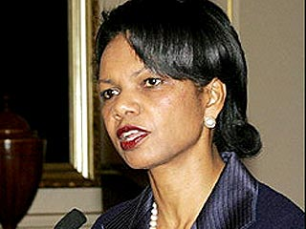

Фото 55 Чип и Дейл Вилли Брауна
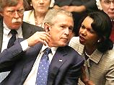

Фото 56 Джордж захотел в туалет, а Кондолиза уже предсказала
6. «По сведениям лондонской The Times, Буш позволил частному самолету из Саудовской Аравии пересечь территорию Соединенных Штатов, для того чтобы собрать и вывезти за пределы страны дюжину родственников бен Ладена. Произошло это в ближайшие дни и недели после событий 11 сентября. Родственники бен Ладена не вызывались для допроса ни в полицию, ни в ФБР; не было предпринято ни единой попытки выяснить не располагают ли они какой-либо важной информацией».
7. Крупные международные корпорации, включая Microsoft, UBS and Compaq, были в числе тех, кто перечислял пожертвования исламским благотворительным организациям, которые, как утверждают официальные представители США, были в числе ведущих финансистов «Аль-Каиды» (al-Qaeda), организации Усамы бен Ладена.
8. В июле 2001 г. Усама бен Ладен, который уже тогда был объявлен «в международный розыск», проходил лечение в американской клинике в Дубае (ОАЭ). Там он встречался с руководителем легального представительства ЦРУ в ОАЭ. Лечением бен Ладена якобы занимался американский доктор Терри Кэллуэй, возглавляющий отделение урологии в клинике Дубая.
9. Как минимум 15 из 19 террористов, «участвовавших» в операции, были гражданами Саудовской Аравии. Но бомбить, тем не менее, Буш стал Афганистан. Произошла ошибка при прицеливании? Или было слишком рискованно нападать на страну, поставляющую Америке 25 % бензина?
10. Не менее 76 % интернет-сайтов близких к «Аль-Каиде» радикальных исламистских организаций базируются в США и Канаде. Об этом сообщила накануне алжирская газета «Экспрессьон», которая ссылается на поступивший в ее распоряжение доклад вашингтонского Исследовательского института по проблемам ближневосточной информации.

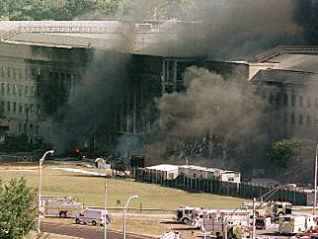

Фото 57 А феники-то где?

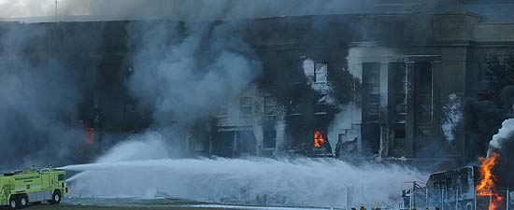
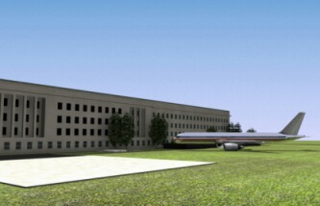
Фото 58 Дорогая я уменьшил детей

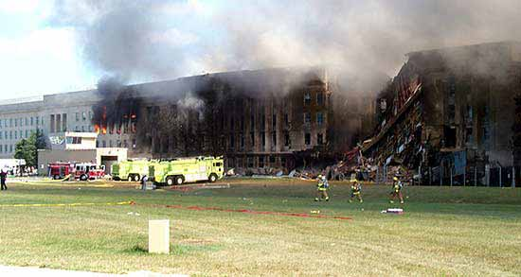
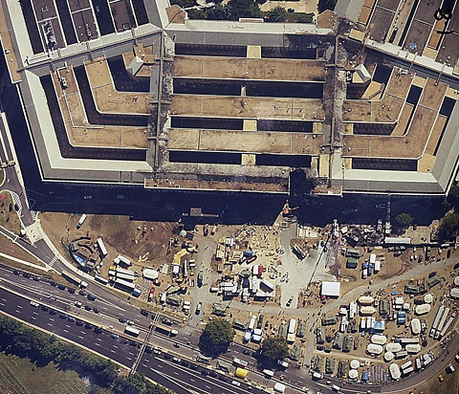
Фото 59 Когда американские самолеты попадают в здание Пентагона они слаживают крылья и бесследно исчезают

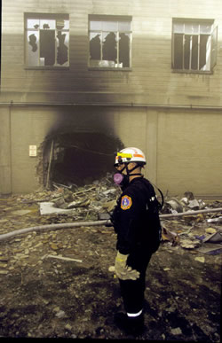
Фото 60 Выходное отверстие, откуда вылетел Боинг 757, сумевший без серьезных повреждений пролететь через здание Пентагона

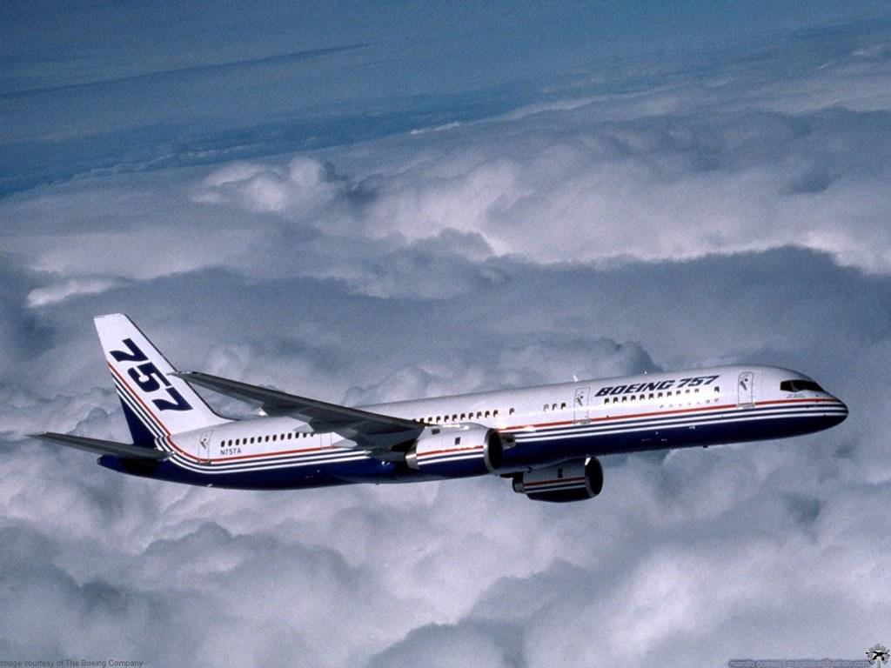
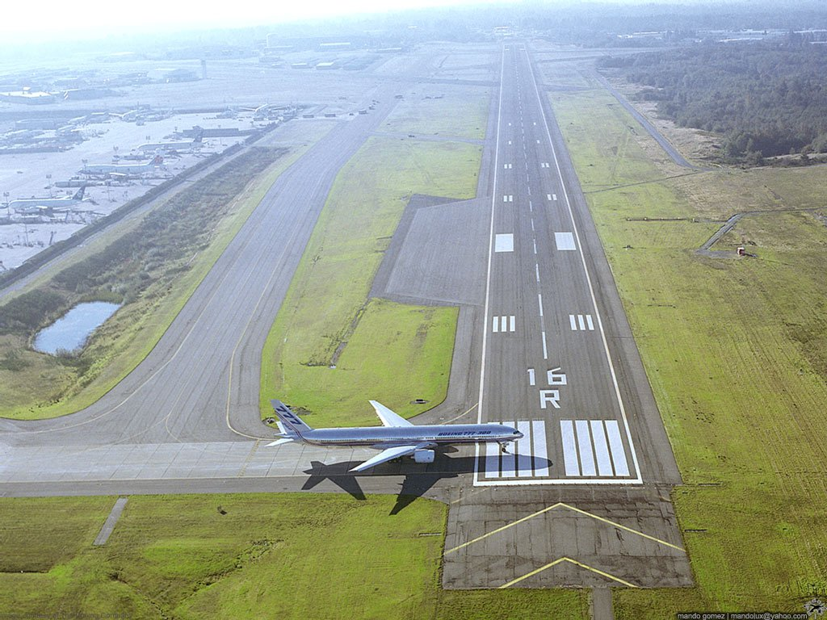

Фото 61 Вид настоящих, а не игрушечных самолетов компании «Боинг»

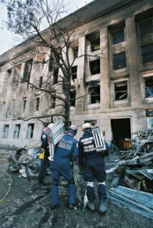
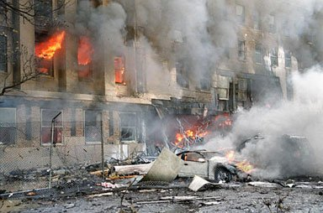
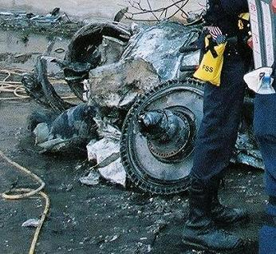
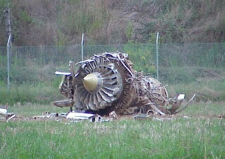
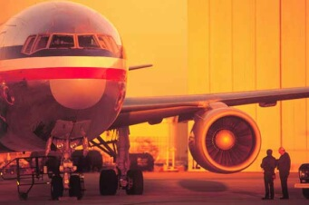
Фото 62 Черепашки-ниндзя на детских модельных самолетах
атаковали Министерство обороты США

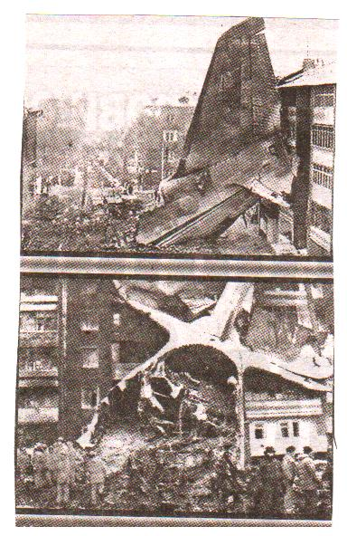
Фото 63 Катастрофа в Иркутске
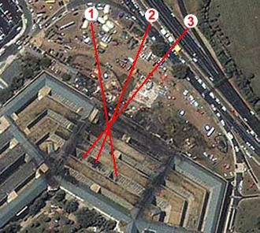
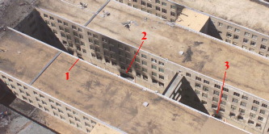
Фото 64 А может черепашки-ниндзя атаковали Министерство обороты США на летающих тарелках?

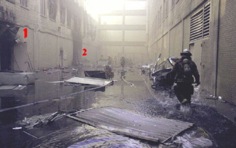

Фото 65 В поисках самолета-невидимки
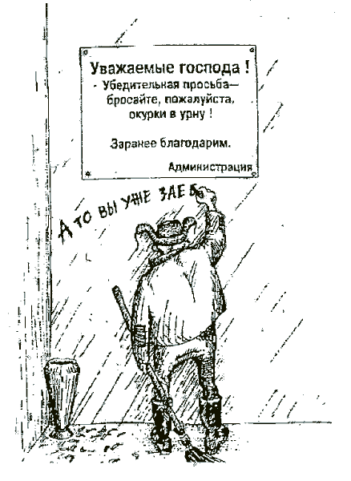

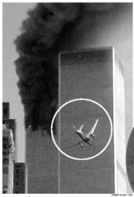

Фото 66 Сотрудники из офисов Лэнгли халтурят в рабочее время

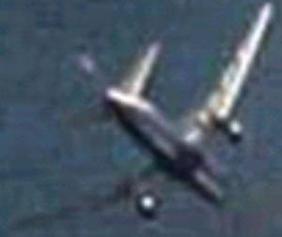
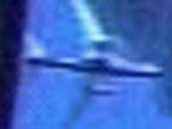

Фото 67 К крыльям самолета прикреплены какие-то посторонние предметы – чтоб не промахнуться

11. По данным из компетентных источников: Буш подписал планы по «борьбе с терроризмом» во всем мире, включая оккупацию Афганистана, 10 сентября, а взрывы произошли только 11 сентября. По информации же директора ЦРУ планы по борьбе с терроризмом были уже представлены Бушу Второму 15 сентября 2001 года.
12. Пять якобы погибших террористов уже после 11 сентября неожиданно дали о себе знать из Саудовской Аравии, где они были живы и здоровы. Страны они не покидали и, естественно, самолетов не угоняли. Имеет смысл отметить тот факт, что американские спецслужбы предъявили миру полный список всех террористов с фотографиями уже через несколько часов после катастрофы. Понятно, что этот список был готов заранее.
13. Время t, необходимое объекту для падения с высоты h (в вакууме) вычисляется по формуле t = sqrt(2h/g), где g – ускорение свободного падения. Т.о., объекту, падающему с вершины одной из башен (возьмем h = 1306 футов (398 метров) и g = 32.174 фута/сек ² (9.81 метр /сек ²)), потребуется 9,01 секунды до падения на землю, если пренебречь сопротивлением воздуха и на несколько секунд дольше, если мы учтем сопротивление воздуха. Башни-Близнецы рухнули за 10 – 15 секунд, что близко к свободному падению. Сразу после начала разрушения верхние этажи должны были вдребезги разнести стальные перемычки во всех 85, или около того, этажах нижних уровней. Даже если бы на это уходило по секунде на этаж, то обрушение заняло бы более минуты. Но материал верхних этажей обрушился на нижние со скоростью по меньшей мере шесть этажей в секунду. Это возможно только если все структурные элементы нижних 85 этажей были полностью уничтожены перед началом обрушения. Поскольку нижние этажи не были повреждены при столкновении с самолетом и пожаре, удаление структурной поддержки на этих этажах должно было произойти по другой причине – и наиболее очевидная возможность это взрывчатка. Таким образом, скорость обрушения (не особо превышающая скорость свободного падения) это серьезное свидетельство в пользу того, что Башни-Близнецы были разрушены в ходе контролируемого сноса с применением взрывчатки (или иной разрушительной технологии) на всех уровнях.

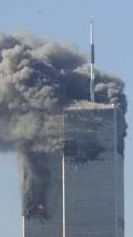
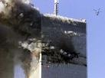
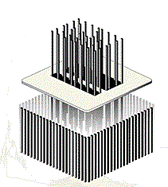

Фото 68 Небоскребы в США падают по-американски – по контрольному разрушению

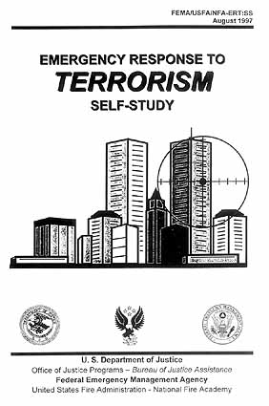

Фото 69 Инструкция по борьбе с терроризмом за август 1997 г.
(рациональная система планирования)

14. Сначала был нанесен удар по Северной Башне, в 8:45 утра. Самолет (или некий объект, не обязательно большой пассажирский лайнер) врезался в центр башни под прямым углом, немедленно после столкновения последовал сильнейший взрыв. После этого в 9:03 утра был нанесен удар по Южной Башне, но тот, кто управлял самолетом не сумел осуществить столкновение под прямым углом, самолет врезался ближе к краю башни под острым углом, и в здание попало сравнительно небольшое количество горючего, основная его часть сгорела в огне мощного взрыва. Башни не разрушились только от столкновения с самолетами, потому что они обе стояли от 45 до 90 минут после удара. Согласно официальной версии, в результате пожара стальные несущие балки расплавились, что стало причиной обрушения башен.
Из Башен-Близнецов шло много черного дыма и сажи, но огня было практически не видно. Для того чтобы расплавить сталь нужны высокие температуры. Авиационное топливо, горящее на воздухе (особенно в замкнутом пространстве внутри здания, где много дыма и мало кислорода) просто не способно на это. И даже если бы стальные колонны расплавились, вызвало бы это такое «схлопывающееся» обрушение, которое все видели? Если бы колонны расплавились, маловероятно, что возникшие структурные ослабления были бы абсолютно симметричными (что необходимо, когда здание «складывается» во время управляемого разрушения). Неравномерности неконтролируемого обрушения привели бы к тому, что куски бетона и стальные балки разлетелись бы по большой территории (причинив огромный ущерб окружающим знаниям в нижнем Манхэттене и приведя к многочисленным жертвам среди жителей). Этого не произошло.
Башни-Близнецы были сконструированы так, чтобы выдержать столкновение с Боингом 707, который по массе, размерам и скорости подобен Боингу 767 (лайнеру, который врезался в Южную Башню). Если бы даже одна из башен обрушилась, это было бы изумительно. Но то, что рухнули обе, быстро (фактически, со скоростью свободного падения), аккуратно и симметрично (не задев при этом окружающие здания в финансовом районе Манхэттена), разрушились полностью, превратившись в обломки, пепел и тучи пыли – даже без остатков массивных центральных вертикальных стальных колонн – всего лишь в результате удара самолетов и последующего пожара.
Наиболее вероятное объяснение их обрушения (объяснение, которое подтверждают прямые видео-свидетельства) состоит в том, что у несущих структурных элементов башен на многих уровнях была размещена взрывчатка, которая была взорвана соответственно через 56 и 104 минуты после удара самолетов, разрушив башни в результате управляемого взрыва, убив несколько тысяч граждан Америки и других стран.
15. Как вы думайте могли все 200 000 тонн стали (количество стали в одной Башне) разогрелись до плавления – всего лишь от горючего из топливных баков одного самолета? Таким образом, огонь не мог ослабить структуру ВТЦ в достаточной мере для обрушения башен.
16. Еще одна проблема с официальной версией это тот факт, что обе башни обрушились и ровно и плавно! Если бы огонь расплавил соединения между этажами так, что обрушение началось с 60-го этажа и вниз, то верхние этажи повисли бы в воздухе, поддерживаемые только центральными колоннами. Такая ситуация скоро стала бы нестабильной и верхние 30 этажей опрокинулись бы. Как же получилось, что верхние этажи попросту исчезли вместо того, чтобы грохнуться на землю тысячетонной глыбой из бетона и стали?
17. Пожар в Южной Башне не был таким сильным, как в Северной. Но Южная Башня обрушилась первой, в 9:59 утра, через 56 минут после столкновения, тогда как Северная Башня рухнула в 10:29 утра, через 1 час и 44 минуты после столкновения. Если бы причиной обрушения Северной Башни был пожар, интенсивность которого, была выше, то она рухнула бы первой. Или, иначе говоря, если бы обрушения произошли из-за пожаров, то Южная Башня, атакованная после Северной, и подверженная менее сильному огню, обрушилась бы после (а не перед) Северной Башней.

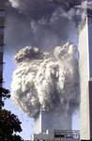

Фото 70 ЦРУ отменило законы физики

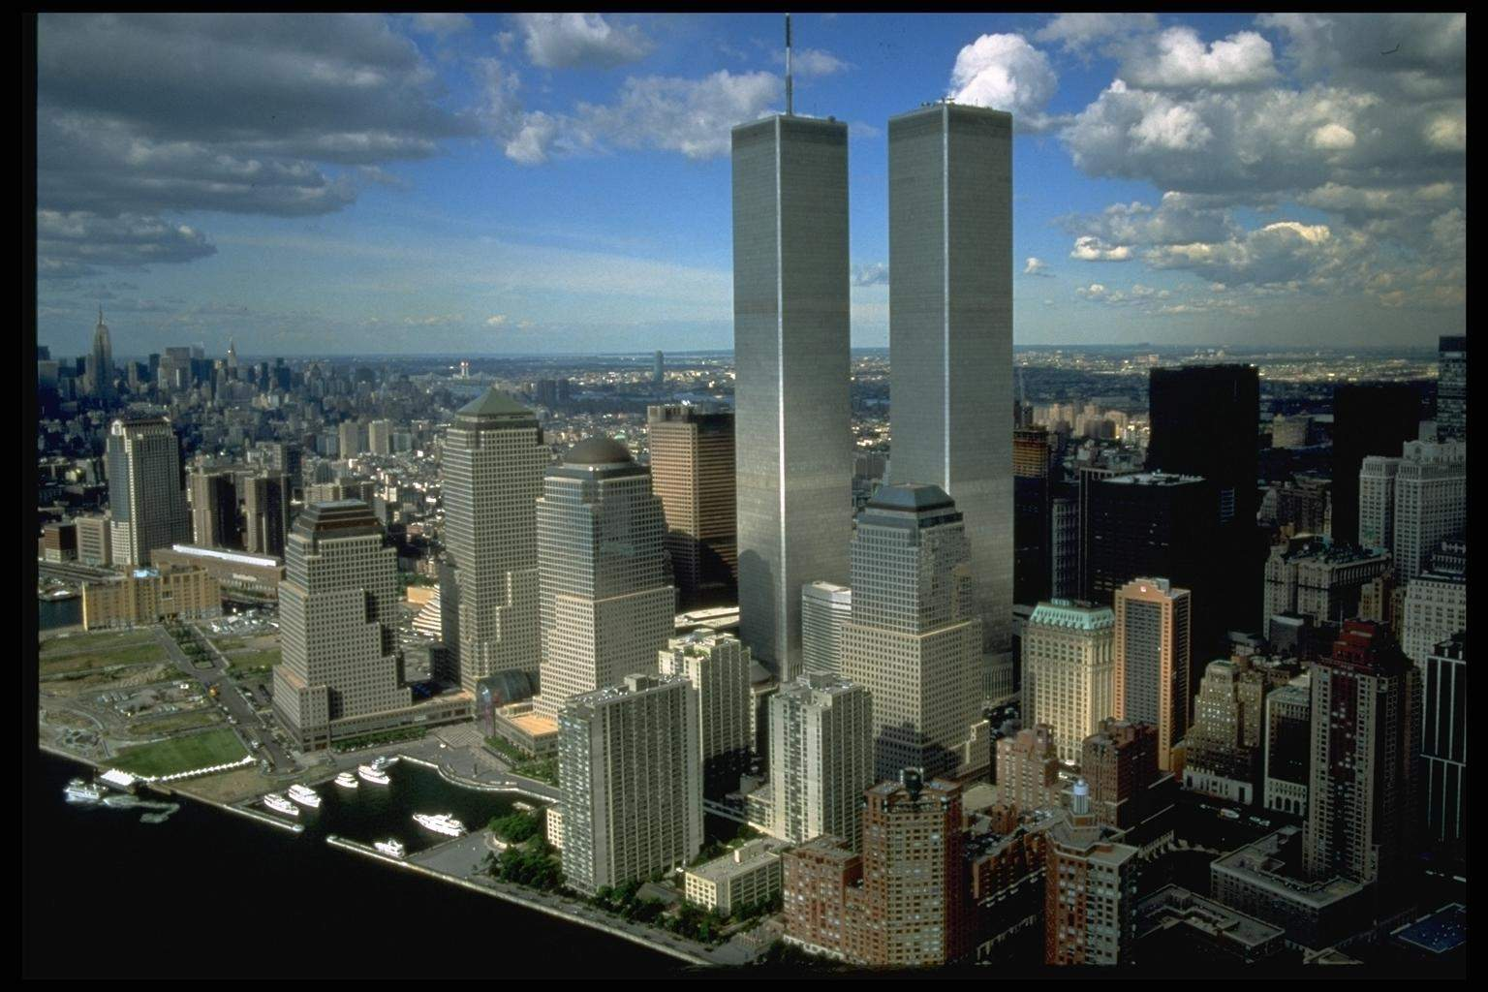
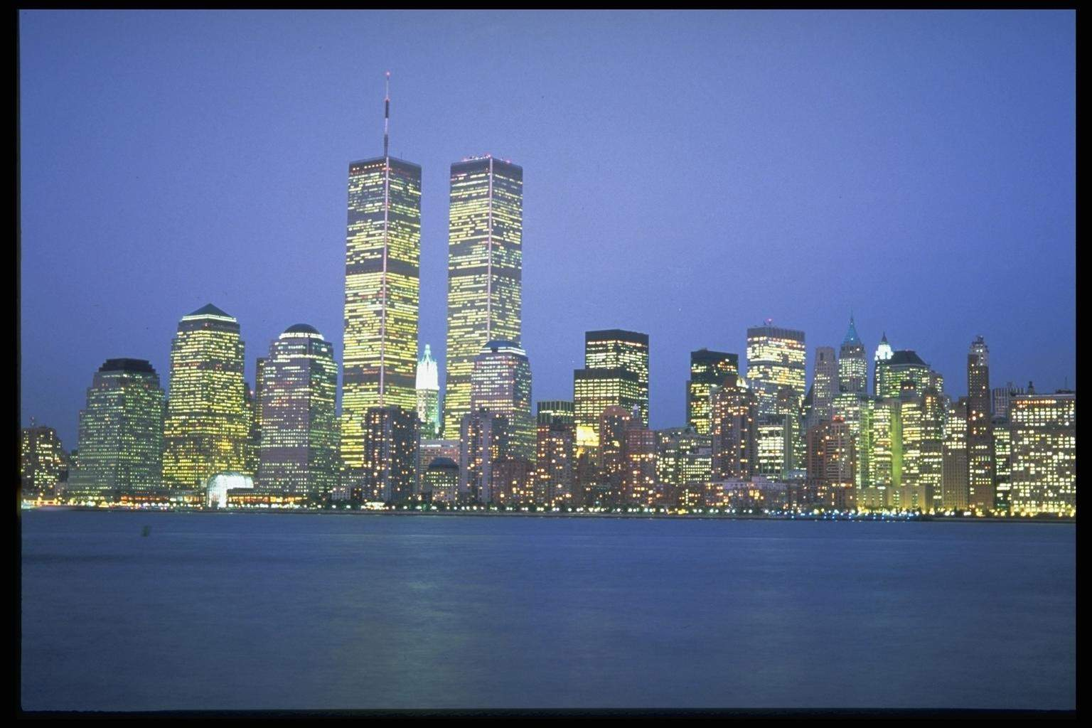
Фото 71 Взрыв внутри ВТЦ был и в 1993 году
18. Клан Бушей был экономически связан с кланом бен Ладена через запутанную сеть саудовских мультимиллионеров, техасских нефтепромышленников и пользующийся недоброй славой Кредитно-коммерческий международный банк (BCCI).
Согласно информации, опубликованной в «The Wall Street Journal» и других заслуживающих доверие источниках, для переправки средств брата бен Ладена – Салема – которые пошли на финансирование первого этапа деятельность Джорджа У. Буша в нефтяном бизнесе, использовался друг и сосед Буша – Джеймс Бас (James Bath). Как известно, брат за брата не отвечает, однако после терактов 11 сентября 2001 года такого рода деловые связи Буша явно компрометировали его. В связи с этим в сентябре 2001 года президент сделал сразу три заявления, каждое из которых противоречило предыдущему. В первом Белый дом опровергал какие-либо связи Буша и Салема бен Ладена, утверждая, что Бат инвестировал в Arbusto собственные деньги. Затем Буш настаивал на том, что Бат не имел ничего общего с Arbusto и, более того, что Буш его знать не знал. Наконец, в третьем заявлении Буш признал: Бат имел долю в его компании и он, Буш, был осведомлен о том, что Бат представлял интересы неких компаний из Саудовской Аравии. Между тем контакты Бата не ограничивались связями с семейством бен Ладен. Он наладил деловые отношения и с администрацией скандально известного банка BCCI (Bank of Commerce and Credit International), который финансировал непосредственно Усаму бен Ладена. Еще в 1980-х годах BCCI, возглавляемый Халидом бен Мафузом, одновременно являющимся генеральным исполнительным директором Национального коммерческого банка Саудовской Аравии, обвинили в мошенничестве: банк обманул вкладчиков на 10 млрд. долларов. То дело было названо самым крупным банковским мошенничеством в истории финансового дела. Позднее банк обвиняли в отмывании денег, предназначенных для тайной деятельности ЦРУ.
Влияние саудовцев в Вашингтоне зиждется на фантастических деньгах. В последние десятилетия купающиеся в доходах от продажи нефти саудовские правители вложили в штатовскую экономику сотни миллиардов долларов. По оценке известного американского эксперта Крейга Унгера, один миллиард 477 миллионов из этих денег достались бизнес-структурам и личностям, так или иначе связанным с семьей Буш. Когда нынешний президент был не очень удачным бизнесменом, саудовцы несколько раз спасали его от банкротства. Ну а его отец в свою бытность штатовским главой и вовсе относился к многолетнему саудовскому послу в Вашингтоне принцу Бандару чуть ли не как к члену своей семьи. Президентская супруга Барбара даже любила в шутку называть мужа «Бандар-Бушем».
Несмотря на столь тесные связи с семьей «главного борца с террористами в мире», отношение саудовских властей к исламскому фундаментализму можно назвать как минимум двусмысленным. Официальной религией в королевстве является ваххабизм. Согласно этой ветви ислама только ваххабиты являются настоящими людьми, а все остальные либо должны перестать быть «неверными», либо должны быть уничтожены. Теория не сильно расходится с практикой. Внутри королевства царят дикие нравы. Последний официальный невольничий рынок был закрыт всего лишь в 1960 году. А публичное побивание неверных жен камнями, например, практикуется до сих пор. Некоторое время назад в Саудовской Аравии заживо сгорели несколько десятков учениц женской школы. У несчастных были все шансы спастись. Но прибывшая на место пожара религиозная полиция затолкала их обратно в горящее здание. Девочки выбегали с непокрытыми головами, а настоящая мусульманка должна предпочесть смерть подобному позору!
Конечно, если бы саудовцы не лезли в чужие дела, это были бы их проблемы. Но королевство щедро финансирует ваххабитские террористические организации по всему миру, включая Россию. Очень вероятно, например, что теракт в Беслане был оплачен родственниками бушевского друга принца Бандара. Многие члены насчитывающей не одну тысячу человек саудовской королевской семьи исповедуют самые радикальные фанатичные взгляды.
Это далеко не все нестыковки между предлагаемой версией мирового теневого правительства и существующими фактами.
Тезис об угрозе глобального терроризма, позволяющий США предстать лидером всемирного похода против терроризма, не находит подтверждения. Глядя на историческую агрессивность США, можно прийти к однозначному выводу, что по сути США и является лидером мирового терроризма. Образ глобального терроризма нужен одной Америке, для того, чтобы состояние перманентной войны охватило весь Старый Свет. Вследствие этого, США пролонгируют хаос путем установления режима «демократического рабства», чтобы выползать из экономических кризисов и, более того, извлекать прибыли из этих войн. Для отвлечения внимания от растущих социальных проблем в США нагнетается «антитеррористическая» истерия. Особенно это заметно в Нью-Йорке (штаб-квартире мирового теневого правительства).
Понятно, что в этой ситуации горцы не при делах. И, конечно, если бы бен Ладена не было, то Америка его вырастила бы. Особенно хорошо то, что неизвестно, где он находится, потому и бомбить можно кого угодно.
Под предлогом борьбы с терроризмом была ограничена свобода прессы, введена цензура, а журналисты, не разделявшие точку зрения команды Буша на внутреннюю и внешнюю политику подверглись гонениям вплоть до увольнения. Полиция и спецслужбы получили право задерживать американских граждан и иностранцев под предлогом подозрения в намерении совершить теракт, без каких-либо доказательств. Для всех въезжающих в США иностранцев была введена процедура снятия отпечатков пальцев. Захваченных в результате вторжения в Афганистан талибов, в том числе и граждан западных государств держали на базе в Гуантанамо не предъявляя обвинения, не допуская к ним адвокатов, не признавая их военнопленными и применяя пытки. Затем то же самое повторилось в иракской Абу Грейб.

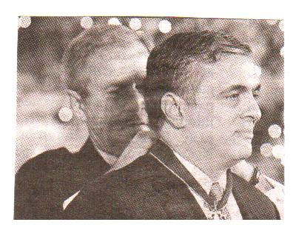

Фото 72 Джорджу с любовью! Ошейник от Джорджа

До января 2009 года, когда Джордж Буш-мл. должен будет уступить Белый дом жене экс-президента (Хиллари Клинтон), поэтому США могут реализовать план «Укус» по бомбардировке ядерных объектов Ирана. По состоянию на середину 2007 года почти половина из 277 военных кораблей США, среди которых есть и авианосцы, размещена недалеко от Ирана. По мнению американских киногероев это способствует продвижению демократического прогресса в оккупированных США странах.
Но кроме Ирана, есть еще и Пакистан, который обладает ядерными ракетами и проамериканская власть президента Первеза Мушаррафа держится только на штыках. Ислам проталибского толка стремительно расползается по Пакистану, поэтому согласно социологическим опросам, самый популярный политик Пакистана – Усама бен Ладен. Вследствие этого, большинство мусульманского населения готово в любой момент поменять власть в Исламабаде.
США разжигает в мире войны, кризисы и очаги конфликтов, стравливает страны между собой. Таким образом, чтобы у доллара не появился конкурент для того, чтобы большинство стран бегали к США покупать оружие. Так, чтобы Европа звала на помощь военную машину американцев и крепила бы блок НАТО. Так, чтобы и дальше можно было делать деньги из денег, из «воздуха», дурить весь мир, а не конкурировать в честной борьбе с трудолюбивыми и образованными нациями. Остановиться США уже не могут.

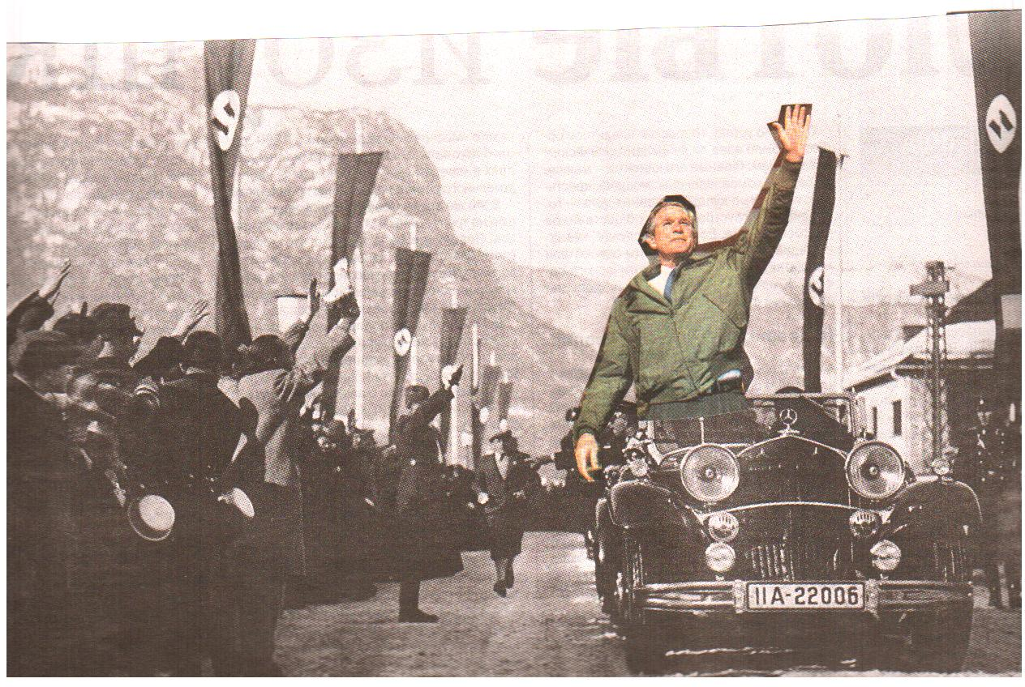

Фото 73 Шалом Джордж

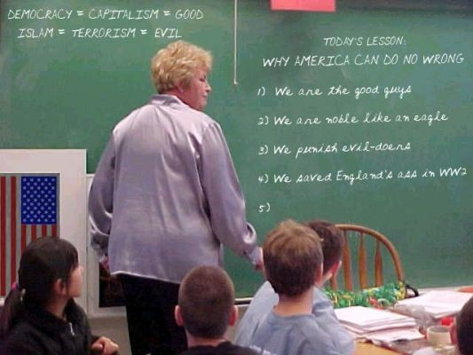
Фото 74 Макаренко отдыхает
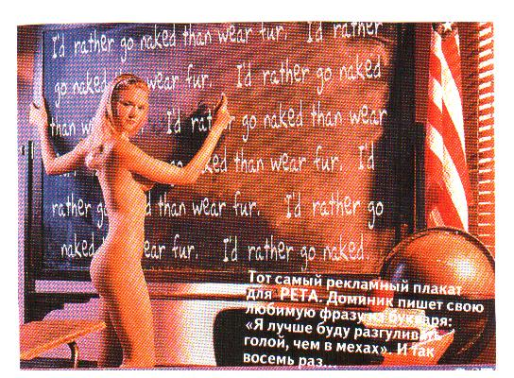
Фото 75 Повторение – мать учения

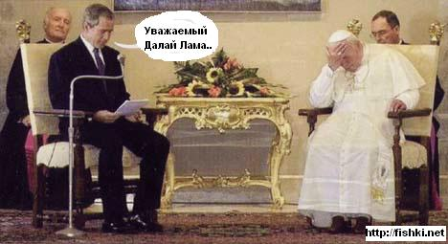
Фото 76 О Боже, какую ….. неправду он несет

Фото из еженедельника «Аргументы и факты» № 38 (1403) от 19 – 26 сентября 2007 г.
Goldman Sachs – крупнейший международный (американский) банк, ключевые акционеры этого банка являются членами мирового теневого правительства.
Золото – латинское название Aurum (Au), химический элемент I группы периодической системы, атомный номер 79, атомная масса 196,9665. Благородный металл желтого цвета, ковкий. Химически весьма инертен, на воздухе не изменяется даже при нагревании. В качестве денег золото употреблялось еще 1500 лет до н.э. в Китае, Индии, Египте и др. За всю историю человечества добыто более 100 тысяч тонн этого металла, а в недрах рудников осталось не более половины этого количества. Золотой запас США находится на уровне 8 – 8,2 тыс. тонн (8 тыс. тонн*). Это золото хранится в хранилищах Форт-Нокса, которое иногда показывают по ТВ. Там же хранят свое золото в количестве около 5 тыс. тонн еще около 80 стран мира. Всего в хранилище лежат около 900 тыс. четырехсот унцовых слитков золота. ФРГ, не имея в 1949 г. ни грамма золота, к 1965 г. накопила 3,9 тыс. тонн. (3,4 тыс. тонн*). В последние годы этот запас находится на уровне около 3 тыс. тонн. У Франции с 4,2 тыс. тонн в 1965 г. он сократился до сегодняшних 2,3 – 2,5 тыс. тонн. Такой же приблизительно золотой запас у Швейцарии (1,2 тыс. тонн*). Италия имеет около 2,4 тыс. тонн*, Голландия (Нидерланды) – 1,3 – 1,4 тыс. тонн (0,64 тыс. тонн*). От 500 до 800 тонн имеют Канада, Португалия, Австрия, Англия, Япония каждая. Около 1,1 тыс. тонн у Бельгии. РФ – 0,401 тыс. тонн.* (в 1953 году – более 2,5 тыс. тонн). Страны ОПЕК имеют около 3,5 тыс. тонн, МВФ – 3,1 тыс. тонн. ЮАР, которая дала миру около 45 тыс. тонн металла, имеет всего около 500 тонн золота. За 1 тыс. тонн перевалил золотой запас Бразилии, которая, кстати, в 1982 г. имела всего 67,8 тонн металла. Практически аналогичная ситуация с золотым запасом Китая. Такие страны, как Мексика, Индонезия, Алжир, Австралия, Греция, Иран, Ливия, Индия и некоторые другие, имеют от 100 до 400 тонн золота. Золотые запасы таких стран, как Мавритания, Малави, Гвинея, Кения и др., находятся на уровне от нескольких сот кг. до нескольких тонн. Средняя добыча золота в год: 1. ЮАР – 350 тыс. тонн; 2. СССР – более 300 тыс. тонн. (официально Россия добывает 160 тыс. тонн*., на мной взгляд добыча сокращалась только в кризисные годы, судя по всему в РФ более 100 тыс. тонн. золота оседает на черном рынке); 3.-4. США и Австралия – 250 тыс. тонн. * данные Всемирного золотого совета на 2007 год.
С 1997 года в РФ населению разрешено приобретать и хранить золото в слитках в целях личных накоплений.
Сенатор Вильям Фулбрайт выступил в программе «Лицо Америки где, обсуждая политику Америки на Ближнем Востоке, он заявил: «Израиль контролирует сенат Соединённых Штатов».Fulbright, Sen. William. (1973). Face the Nation. CBS: New York. April 15. Антиарабская и антимусульманская литература широко циркулировала в американских СМИ, влиятельных журналах и ток-шоу. Война в Ираке представляет собой классический случай, когда члены теневого мирового правительства не учли интересы правящего класса США. Кроме того, многие отставные военные и работники ЦРУ осудили роль сионистов в продвижении интересов Израиля в ущерб американским имперским интересам. Еврейские интеллектуалы отрицают влияние Израиля через своих лоялистов на американскую ближневосточную и глобальную политику, фокусируясь исключительно на «нефтяных интересах». Израиль использует США для расправы со своими противниками, укрепления свою военную машину или продает свои вооружения (сделанные по американским технологиям) соперникам США (Китаю). По количеству оказываемой бедным странам помощи США находится на 22 месте из списка 22 самых развитых стран. Больше 50 % средств, выделяемых на зарубежную помощь, тратится на ближневосточные страны со средним доходом, и Израиль получает самую большую долю. За последние 25 лет (информация 2003 года) Израиль получил от Америки 140 миллиардов долларов безвозмездной помощи в нынешних ценах.
Не существует данных, подтверждающих, что крупнейшие нефтяные американские компании направляли военную политику США как до, так и после колониальной оккупации Ирака. Крупнейшие нефтяные компании неплохо наживались и при существующем положении дел: цены и прибыли были достаточно высоки, вложения относительно надежны, антиимпериалистические настроения распространены, но не так сильны, и, прежде всего, возможности важных новых вложений открывались в Саудовской Аравии, Иране, Ливии и возможно (через третьих лиц) в Ираке.
Палестинцы являются потомками народов, живших в этом регионе до завоевания его евреями. Если бы земля обетованная принадлежала тем, кто первым ступил на нее, у палестинцев было бы больше прав, так как их предки населяли эту территорию еще до возникновения древнего Израиля. В 1948 году около 94 % израильской земли принадлежало палестинцам. Из более 800 000 арабов, живших на территории Израиля до 1948 года, сейчас осталось лишь около 170 000. Остальные стали беженцами, нашедшими приют в соседних арабских государствах. Encarta Encyclopedia. (1996). Funk and Wagnalls. В 1948 году, когда было образовано государство Израиль, более 3/4 всех палестинцев, живших на его территории, стали беженцами. По данным Encarta, 630 000 человек не могли больше оставаться в своих домах, работать на земле, где их предки жили тысячи лет. С того времени Израиль расширил свои границы в результате войн 1956, 1967, 1973 годов и вторжения в Ливан в 1982 году. Сотни и тысячи палестинцев пополнили ряды беженцев. Евреи, имели влиятельных сторонников повсюду в мире, особенно в СМИ, рисующих Израиль маленькой, но отважной страной. Самое известное зверство первой израильской войны – резня в Деир Яссин. 9 апреля 1948 года после прекращения военных действий в этой маленькой деревне боевики сионистской террористической организации Иргуч Ганг, под руководством Менахема Бегина, убили 254 человека, в основном женщин, детей и стариков. Два дня сионистские террористы убивали и грабили людей, насиловали женщин, вспарывали животы беременным. Врач Красного Креста Жак де Рейне, главный представитель этой организации в Иерусалиме, в своем официальном отчете приводит леденящие душу сведения о зверствах сионистов. Резня в Кане, маленьком городе на юге Ливана. Ливанские беженцы – мужчины, женщины, дети – лежали грудами тел, без рук, ног, обезглавленные, со вспоротыми животами. Их было больше сотни. Ни в одной стране в мирное время, даже в СССР времен ГУЛАГа или в Китае, не было столько заключенных на душу населения, как в Израиле. Это одна из тех наций, что никогда не признается в использовании террора. Уже долгое время Израиль занимает одну из верхних строк списка стран, обвиняемых в различных преступлениях, составленного Комитетом по Международной Амнистии. «Лондон Таймс Мэгэзин» провел расследование случаев террора со стороны Израиля в 1970-х – 1980-х годах. Приходится признать, что Израиль был построен путем захвата земель, убийств и разграбления. Подобная политика несправедливости требовала использования силы, террора для успешного ее воплощения. При этом американцы и европейцы считают, что «Израиль – единственное демократическое государство на Ближнем Востоке». Хаим Кохан, бывший судья верховного суда Израиля, отмечает «...Горькая ирония судьбы состоит в том, что одни и те же биологические и расистские законы, которые проповедовались нацистами и которые привели к позорному Нюрнбергскому процессу, легли в основу доктрины иудаизма в государстве Израиль.»
Фото Reuters.
Око за око? Ни к чему более плавать в территориальных водах РФ! По французской версии, мир был на грани Третьей мировой войны. И только выдержка российского руководства не позволила событиям принять необратимый ход. Так об этом рассказывает французская документальная лента «Курск»: подводная лодка в мутной воде».
Фото из еженедельника «Аргументы неделi» № 32 (66), четверг 9 августа 2007 года.
По французскому каналу France-2 фильм Жана-Мишеля Карре показали один раз. Фильм также показали в Бельгии, Голландии и Канаде. 72-минутный фильм одного из мастеров французского кино снимался более 2-х лет. После трагедии Герой Советского Союза адмирал Эдуард Балтин комментировал: «Давно не секрет, что американские подводные лодки постоянно следят за нашими. Вот и в районе учений были три иностранные субмарины. Они старались «сесть на хвост» российским атомоходам. На мелководье, где почему-то оказался «Курск», вполне мог произойти подводный таран. И поскольку наша лодка оказалась чуть ниже, она камнем пошла ко дну, а другая всплыла и незаметно скрылась с места происшествия. Я не раз собственными глазами видел, как наши подлодки привозили на базу неопровержимые доказательства столкновений с иностранными субмаринами: куски обшивки, аварийные буи и т. д. Только за последнее время мы зафиксировали 6 серьезных инцидентов. Но ни разу американцы официально не признали свою вину. Уверен, и в этот раз будут все отрицать. Подлатаются в Норвегии и в сопровождении спасательного судна уйдут домой». Но после выхода французского фильма он почему-то дал следующий комментарий: «Есть деньги. Есть режиссер. Есть прокат. Нужны жареные факты. И фильм работает!»
Видеозапись показывает длинные разрывы на корпусе субмарины.
Во время операции американцев против Югославии «Курск» вел скрытое наблюдение за авианосцами США, самолеты с которых наносили удары по Югославии. У противника нет таких кораблей, совмещающих торпедное и ракетное оружие.
Boeing 757 оставил отверстие не более 16 футов в диаметре, при этом размах крыльев у него 124 фута, высота 44 фута.
Это не мог проделать Нестеров, что же вообще говорить о так называемом пилоте-террористе Хани Ханжуре, который не мог до конца постигнуть азы в летной школе.
Кондолиза Райс родилась 14 ноября 1954 года в Бирмингеме, Алабама (США). 66-й государственный секретарь США (с 26 января 2005 г.), сменила на этом посту Колина Пауэлла. Райс – первая негритянка и вторая женщина (после Мадлен Олбрайт) на этом посту. С 2001 – 2005 гг. – советник Дж. Буша-мл. по национальной безопасности. С 1993 – 1999 г.г. – проректор Стэнфордского университета, профессор, доктор политологии. При Буше-папе – советник президента по вопросам СССР и Восточной Европы. Злопыхатели говорят, что Райс приблизилась к Бушу-мл. в основном потому, что является единственной, кто может объяснить ему на понятном языке премудрости внешней политики. Влиятельная «Американская сионистская организация» (Zionist Organization of America) возмутилась высказыванием государственного секретаря США Кондолизы Райс, в котором она назвала ХАМАС «движением сопротивления». Кроме того, еврейская общественность болезненно восприняла и высказывание Райс о том, что палестинцы вынуждены жить в условиях «оккупации и ежедневного унижения». По сообщению Lenta.ru.
Обратите внимание на девственную лужайку и т.д. и т.п.
Не оставив повреждений от крыльев, вертикального стабилизатора, двигателей.
Взяли и какой-то мусор набросали.
Ясно помню этот зимний вечер. Взобравшись с друзьями на самую высокую точку в Иркутске: я не мог понять, что за яркие огни, святят со стороны Иркутск-2. На фото обломки самолета АН-124 («Руслан») после катастрофы, которая произошла 6 декабря 1997 года. При столкновении самолета со зданием должны были остаться крылья и хвост.
А может было три самолета?
на тот момент Джордж Тенет.
Один свидетель, офис которого находится неподалеку от Всемирного Торгового Центра, сообщил AFP, что он стоял в толпе на Church Street, примерно в двух с половиной кварталах от Южной Башни, когда он увидел серию коротких вспышек, исходящих изнутри здания между 10 и 15 этажами. Он увидел примерно 6 этих коротких вспышек, сопровождавшихся «треском» перед тем, как башня рухнула. У каждой башни было шесть несущих колонн. 75 американских исследователей пришли к выводу, что для разрушения ВТЦ использовали взрывчатку, заложенную между 10 и 15 этажами у основания 6 опорных колонн, которую подорвали равномерно в синхронизированной последовательности.
Большая часть (в случае второго столкновения, возможно, до двух третей) горючего была немедленно израсходовано в огненных шарах взрывов, когда самолеты врезались в здания. Далее, согласно одному из исследователей FEMA (Федеральное агенство по чрезвычайным обстоятельствам) – Jonathan Barnett, большая часть горючего, попавшего внутрь башен, сгорела в течение 10 минут.
Сталь начинает плавиться при температуре 2 800 градусов по Фаренгейту, а при сгорании авиационного топлива температура не поднимается выше 1 700 градусов.
Фото Аргументы неделi № 36 (70), четверг 6 сентября 2007 года. Еще один Джордж. Дж. Тенет – директор ЦРУ (Central Intelligence Agency) в 1997 – 2004 гг. Три года назад награжден медалью «За свободу». А может быть «За свободу терроризму»?
Для США торговля оружием – это важная неоколониалистская форма подчинения стран-покупателей, средство борьбы с национально-освободительным движением чужими руками. Осуществляемые США поставки оружия служат одной из опор реакционных проамериканских правящих режимов; тяжелым бременем лежат на национальных бюджетах развивающихся государств, разбазаривая их ресурсы и валютные средства, столь необходимые им для преодоления экономической отсталости, на непроизводительные расходы. Например, у 10 главных поставщиков Пентагона («Нортроп», «Макдоннел — Дуглас», «Грумман», «Литтон», «Дженерал электрик», «Рейтион», «Форд моторз», «Хьюз», «Локхид», «Текстрон») продажа оружия за границу в 1976 г. составила 30,5 % от их общих продаж военной техники, снаряжения и оказания услуг. У отдельных компаний этот показатель значительно выше среднего: для «Нортроп» – 87,3 %, для «Форд моторз» — 48,1 %. После второй мировой войны США превратились в основного военного торговца в мире. С 1971 по 1980 г. ими было продано оружия на 123,5 млрд. долл. Американский военный экспорт в 1974—1983 гг. превысил 152 млрд. долл., что почти в 3 раза больше, чем с 1951 по 1970 г. Годовой уровень продаж оружия вырос с 1,2 млрд. долл. в 1970 г. до 17,5 млрд. долл. в 1980 г. и почти 25 млрд. долл. в 1982 г. Доля США в мировой торговле этим зловещим товаром, по подсчетам американских специалистов, в начале 80-х гг. достигла почти 50 %.
Глядя на логику действий мирового теневого правительства, приходишь к другому уравнению, нежели на школьной доске: Капитализм = Терроризм = Зло.
Фото Роберто Д'Эсте.

